9 класс Геометрия 05.05.2022 Урок № 47

Тема. Шар.

Выполнить задания
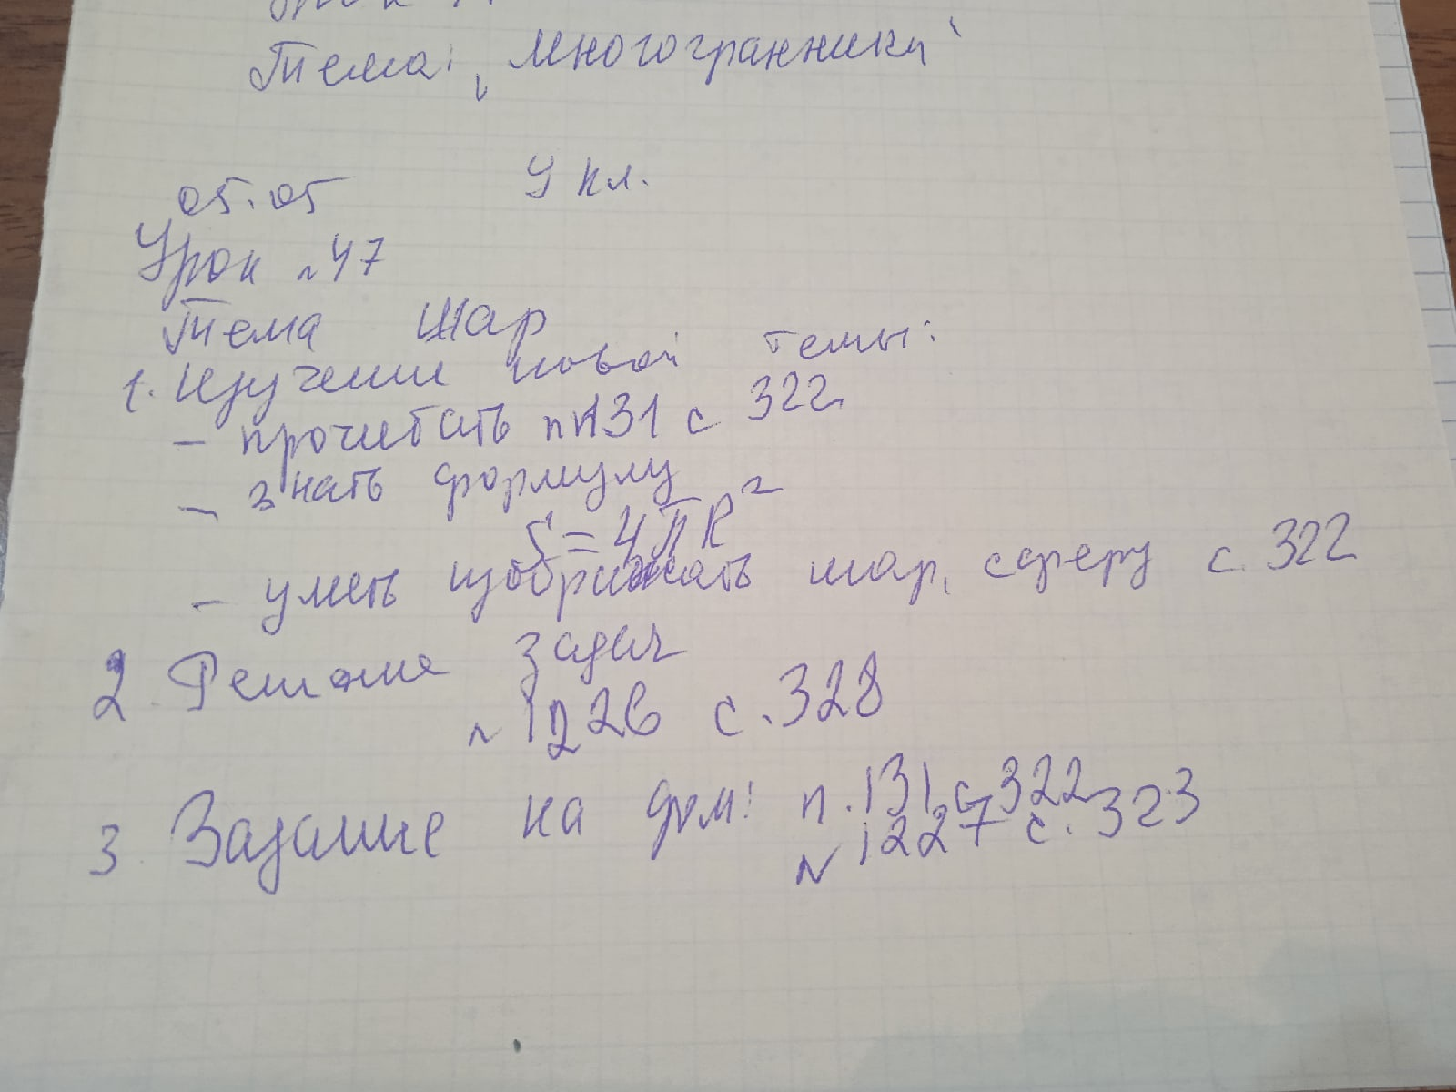

Задание, выполненное в письменном виде, должно быть сфотографировано или отсканировано и отправлено в виде файла. Для обратной связи можно использовать электронную почту, социальную сеть ВК, ОК.

